UNIVERSIDAD AUTÓNOMA DEL ESTADO DE MÉXICO
Escuela Preparatoria Regional de Tejupilco A.C.

ASIGNATURA:
Física II

TRABAJO:

Prototipo de las energías sustentables o alternas

PRESENTA:
Equipo 5.
Orozco Benítez Octavio Roberto
Domínguez Barrueta Karla
Campuzano Morales Jesús Aldhair
Sánchez Molina Cecilia
Rodríguez López Yair
Rodríguez Jaramillo Matías

DOCENTE:
Ing. Raúl Ramírez Navarrete

QUINTO SEMESTRE
Grupo 1

PROTOTIPO DE LAS ENERGIAS SUSTENTABLES O ALTERNAS

PANEL FOTOVOLTAICO

PROBLEMÁTICA QUE RESUELVE EL PROTOTIPO:
Reduccion de energia electrica mediante recursos naturales.

ZONA DE IMPACTO:
Tejupilco de Hidalgo, Mexico.

ANTECEDENTES:
El efecto fotovoltaico fue reconocido por primera vez en 1839 por el fisico frances Alexandre-Endmard Becquevel. En 1988 el inventor norteamericano Charles Fritts construye la primera celda solar con una eficiencia de 1% (Anonimo,2018).
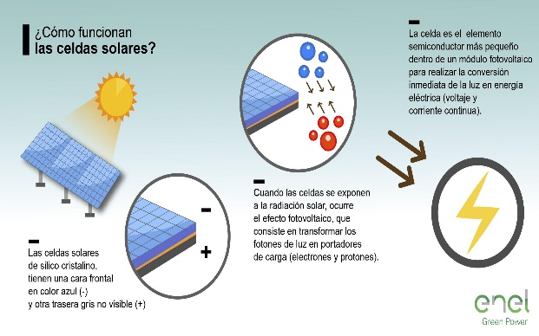
Existen 4 tipos de paneles solares. 1.- Los paneles solares fotovoltaicos que genero electricidad por reacciones quimicas. 2.- Los paneles solares termicos, aquellos que utilizan la energia del sol para calentar agua. 3.- Paneles solares termodinamicos son los paneles solares mas utilizados en la actualidad. Entre sus beneficios esta la posibilidad de aprovechar la energia de la radiacion solar. 4.- Paneles solares caseros: se realizan empleando botellas, basta con hacer un agujero en el techo por el que quede muy justamente una botella de plastico, se llena de agua y se fija al techo de forma en que la botella recoja los rayos del sol y emite luz en el interior de la vivienda como si fuera una bombilla.
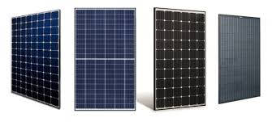

La energia solar es un metodo de abastecimiento de energia totalmente limpio que no deja ningun tipo de residuos en la atmosfera y que no contamina el suelo o el agua, esta entre las llamadas “energias renovables”, es una energia que no suele dar problemas. Es segura, silenciosa y no gasta en instalaciones complejos ni de un gran mantenimiento. (Pascual. E, 2019)

PRINCIPIOS FISICOS QUE SUSTENTAN EL PROTOTIPO:
Principios Teoricos Del Funcionamiento:
1.- Algunos de los fotones, que provienen de la radiacion impactan sobre la primera superficie del panel, penetrando en este y siendo absorvido por materiales semiconductores, tales como el silicio o el arceniuro de gale. 2.- Los electrones, las particulas subatomicas que forman parte del exterior de los atomos y que se alogan en orbitas de energia crantizada, son golpeados por los fotones liberandose de los atomos a los que estorban cenfinados.

Primera Ley De La Termodinamica:
Tambien conocida como principio de conservacion de la energia para la termodinamica (en realidad el primer principio dice mas que una ley de conservacion), establece que si se realiza trabajo sobre un sistema o bien este intercambio calor con otro, la energia interna del sistema cambiara. Visto de otra forma, esta ley permite definir el calor como la energia necesaria que debe intercambiar el sistema para compensar las diferencias entre trabajo y energia interna.
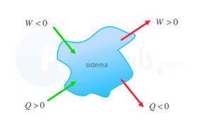

Segunda Ley De La Termodinamica:

Esta ley arrebata la direccion en la que deben llevarse a cabo los procesos terdmodinamicos y, por lo tanto, la imposibilidad de que ocurran en el sentido contrario. De esta forma, la segunda ley impone restricciones para las transferencias de energia que hipoteticamente pudieran llevarse a cabo teniendo en cuenta solo el primer principio. Debido a esta ley tambien se entiende que el flujo espontaneo de calor siempre es unidireccional, desde los cuerpos de mayor temperatura hasta los de menor temperatura, hasta lograr un equilibrio termico.

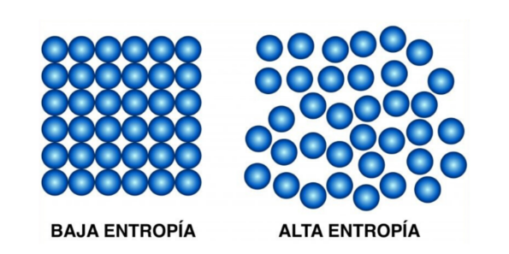
MATERIALES:
- Una caja de cartón resistente
- Papel aluminio.
- Alambre de cobre delgadito.
- Virutas de acero.
- Palillos.
- Sulfato de cobre.
- Pegamento.
- Cinta de aislar.
- Trozos de cable.
- Pintura negra.
- Cinta adhesiva.
- Un vaso.
- Un limón.
- Pasta de dientes.
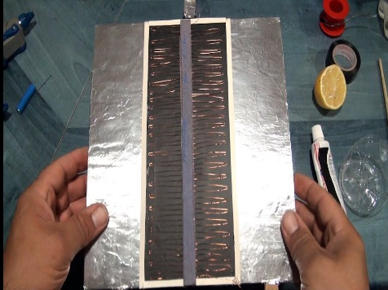

RESULTADOS:
No se cuenta con equipo para medir la intensidad de energía que genera la luz del sol, por lo que la electricidad que se generó se utilizó en una luz led.
El tamaño del prototipo de apenas unos 20x40 cm, es capaz de generar energía de unos 3 voltios, capaz de generar energía para un led pequeño o motorcito.
El prototipo si fue funcional, pero si se quiere generan mayor aumento de producción de energía, se necesita: aumentar el tamaño del prototipo y la utilización de más materiales es posible generar mayores voltios para más producción de energía, lo cual generará que se pueda utilizar para algunas otras cosas.
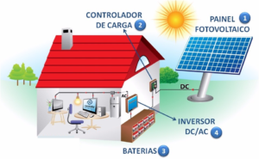

VIABILIDAD DEL PROTOTIPO:
- El prototipo sería de mucha ayuda ya que este tiene muchas ventajas las cuales benefician a la sociedad y medio ambiente como reducir el cambio climático, no emite sustancias tóxicas etc.
- Este es muy adaptable a nuestra región por la zona en la que estamos ya que requiere luz solar y altas temperaturas, es el prototipo perfecto para generar energía renovable.
- Una de las ventajas más importantes que este tiene es que no es muy costoso y todo esto económicamente subiría a grande escala por la innovación de un producto así, ya que se está consiguiendo que las energías renovables lleguen a ser la solución más sostenible, no sólo ambiental sino también económicamente, para mover el mundo.

PROPUESTAS DE MEJORA: Desde nuestro punto de vista es necesario establecer una planta de energía solar para que, de esta manera, se logre crear un alto impacto en la sociedad y ver mejores resultados sobre este tipo de energía. Al ser un recurso renovable de alta gama y que requiere de una inversión costosa por la fabricación de los materiales, al principio se podría ver como inversión muy costosa que con el tiempo se compensará. Sin embargo, cabe recalcar que estos paneles se pueden realizar desde casa y que puede ser una forma más accesible a la sociedad en general.

CONCLUSIONES: Partiendo desde un punto de vista general de cada integrante del equipo, coincidimos que este prototipo implementado es de suma importancia para generar y ahorrar bastante energia que es demasiado sutil, al tratar de implementar un panel que reciba la energia solar para satisfacer las necesidades basicas de cada persona fue un factor en el cual se nos hizo bastante interesante, por ello todas nuestras ideas coinciden al momento de querer generar y plantear tanto la problemática como el prototipo que se iba a relizar, la finalidad u objetivo de nuestro equipo era mostrar como es de gran utilidad hoy en dia la energia solar a traves de un metodo muy ahorrativo, al momento de esto, disminuye otro tipos de contaminaciones al ser remplazadas por los paneles solares. Finalmente cabe mencionar que nos basamos en principios fisicos y valoracion de nuestra ciudad para poder comprender el problema y realizar nuestro prototipo.

REFERENCIAS:
Anónimo. (04 de 06 de 2018). Energiza. Obtenido de Energiza: https://www.energiza.org/index.php?option=com_content&view=article&id=624&catid=2
Anónimo. (13 de 07 de 2019). Concepto de. Obtenido de Concepto de: https://concepto.de/leyes-de-la-termodinamica/
Pascual, E. (05 de 06 de 2020). El Blog Verde. Obtenido de Tendenzias: https://elblogverde.com/paneles-solares-caseros/

